房屋租赁合同

出租方（甲方）： 上海杭州湾经济技术开发有限公司

承租方（乙方）：

根据《中华人民共和国民法典》及相关法律法规之规定，甲、乙双方在平等、自愿的基础上，经双方友好协商，就“东区养殖场”房屋及场地租赁事宜达成一致，以资遵守。

第一条 出租物坐落

甲方将位于奉贤区海航路与海乾路交叉路口东区养殖场内部分房屋及场地出租给乙方（见附图），出租面积为：4800平方米；该房屋现状为无水、电等设施，甲方将房屋按现状交付至乙方使用。

第二条 租金、保证金及支付方式

1、经双方协商，租赁价格为每年含税人民币：壹拾万元整（RMB100000元）；租金支付为每半年支付一次。乙方应在首月的前十个工作日内支付租金；若乙方逾期支付的，每逾期一日乙方按所欠租金总金额的5‰向甲方支付违约金。

2、乙方需缴纳保二个月保证金为人民币：壹万陆千元整（RMB16000元）。

2、甲方向乙方开具等额有效增值税专用发票，乙方按期将每半年租金共计人民币：伍万元整（RMB50000元）直接汇入到甲方指定账户。

甲方指定账户信息：

银行账户名称：上海杭州湾经济技术开发有限公司

银行账号：310069024018010026837

开户行：交通银行上海化学工业区支行

第三条 租赁期限

1、租赁期限意向5年，首个租赁期为 年 月 日至 年 月 日；如乙方无违约相关责任，则优先续租2年，届时双方另行签订租赁合同。（若提前结束，承租方需提前一个月通知出租方）。

第四条 租赁用途

乙方保证，承租租赁物仅作为：设备材料堆放（危化品除外），并遵守国家和本市有关规定。在租赁期间内未征得甲方的书面同意，不得擅自增加或者改变上款约定的用途。乙方必须合法经营，不得租用甲方房屋进行违法经营、进行犯罪活动，否则责任由乙方自行承担，甲方有权解除合同，并追究其违约责任。

2、租金前三年保持不变，之后每三年调整一次；提高租金的幅度原则上不超过本合同所约定租金的10%（特殊情况除外）。

第五条 租赁期间有关费用

1、乙方租赁区域内的一切用水、用电费用均由乙方支付。

2、租赁期间，房屋所有的维护、维修费用均由乙方承担。

第六条 出租物、附属设备设施及附属物的使用要求

1、租赁期间，乙方享有租赁物的使用权。乙方对租赁物及附属物负有妥善使用及维护责任，对各种可能出现的故障和危险应及时消除，避免一切可能发生的隐患。

2、乙方应负责租赁物的维护、保养等事项，甲方有权对此进行检查、抽查。

3、乙方应爱护租赁物。因乙方使用不当造成租赁物损坏或减损价值或附属物及附属设施的自然老损，乙方应负责维修，所需费用由乙方承担。

第七条 出租物及附属设备设施、附属物的返还约定

1、租赁期满未能续约或合同因解除等原因合同终止的，乙方应于租赁期满或合同终止后七日内将租赁的房屋、设备设施及附属物以良好、适租的状态交还甲方。

2、乙方必须在上述时间内将房屋腾空，清扫干净，将产生的垃圾按照物业管理要求运送至指定地点。

3、在房屋腾空前结清该房屋已产生的房屋租金、税金、水费、电费、天然气、电话费、有线电视费、物业管理费等各项费用，并将付讫凭证及该房屋的钥匙交与甲方验收。

4、如乙方不与甲方办理移交手续或未按照要求将房屋腾空的，甲方有权利强行将房屋腾空，产生的损失及责任均由乙方全部承担。

第八条 关于损害赔偿责任承担的约定

乙方雇佣的人员，乙方应加强管理，否则造成出租物、附属设备设施损坏或者造成甲方及第三方人身伤亡、财产损失的，乙方应承担损害赔偿责任。

第九条 甲方权利、责任和义务

1、甲方有权对乙方承租区域内的安全、卫生等工作进行检查和抽查。

2、甲方对乙方的违法行为有权加以制止。

3、合同期满甲方应积极组织相关人员与乙方办理续租工作或租赁物的移交验收手续。

第十条 乙方的权利、责任和义务

1、乙方必须遵守公安、消防、城建、环卫、市政、工商、税务、卫生等部门的管理规定。

2、乙方应按期支付租金并承担各项税费。乙方承租期间所发生的水、电、通讯、光缆等所有费用由乙方承担。

3、乙方必须合理使用并爱护配套设施，租赁期限内，如水、电、门、窗、设备设施出现毁损的，均由乙方自费维修，不能修复的按价赔偿。

4、乙方装修、安装、改动附属设施等，应先征得甲方书面同意，否则按照违约处理，造成损坏的还应承担修复和赔偿责任。

5、乙方在经营过程中必须做好安全、防盗、防火、防抢等工作，如发生事故，责任和损失由乙方自行承担；乙方因管理不善，造成安全事故、人员伤亡、财产损失，由乙方自行负责，与甲方无关，造成甲方财产损失、名誉损害，乙方承担全部责任。

6、租赁期间，乙方不得改变租赁物的用途。乙方在承租期内擅自将上述承租物转租第三人，甲方有权解除本合同收回房屋。同时，乙方应对该转租的第三人行为，向甲方承担一切责任。

7、乙方不得在租赁场所和利用租赁物从事违法经营、犯罪活动，由此造成甲方损失的，甲方有权利扣除租赁保证金且解除合同，并追究乙方的损害赔偿责任。

8、因乙方对租赁物进行装修、装饰而使租赁物发生变化的，本合同终止时或租赁期满后，乙方不得拆除或破坏乙方承租期间的任何装修和装饰物，将承租物良好、适租的状态移交甲方。

第十一条 免责条款

1、若因政府有关租赁行为的法律法规的修改或变更导致甲方无法继续履行时，本合同自动终止且互不承担责任。

2、因发生严重自然灾害（如地震、洪水等）或其他不能预见的、其发生和后果不能防止或避免的不可抗力致使任何一方不能履行本合同时，遇有上述不可抗力的一方，应立即书面通知对方，并应在7日内，提供不可抗力的详情及合同不能履行，或部分不能履行，或需延期履行理由的证明文件。该项证明文件应由不可抗力发生地区的公证机关出具。遭受不可抗力的一方免除相应的责任。

第十二条 合同争议的解决方式

本合同在履行过程中发生争议的，由双方当事人协商解决；协商或调解不成的，任何一方可依法向法院起诉。

第十三条 生效

1、本合同自双方法定代表人或授权代表签字或加盖公章之日起生效。

2、本合同一式贰份，甲乙双方各执壹份,具有同等法律效力。

（以下无正文）

（此页为签署页）

甲方（盖章）：上海杭州湾经济技术开发有限公司

法定代表人或授权代表：

日期：

乙方（盖章）：

法定代表人或授权代表：

日期：

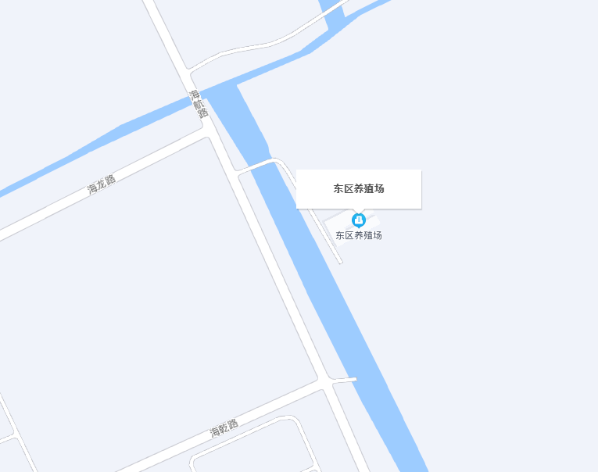**附图：**